Der Hecht >> Steckbrief
Illu: M. v. Lonski
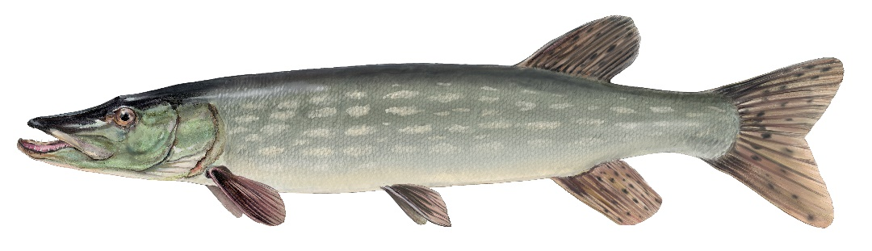

Familie: Hecht (Esocidae)
Gattung: Esox – Art: Europäischer hecht (Esox lucius)
Durchschnittliche Länge: 50 - 80 cm, Rogner (Weibchen) deutlich größer: 70 - 140 cm
Laichzeit: Februar - Mai

Aussehen

Der Hecht besitzt einen torpedoförmigen Körperbau mit weit nach hinten verlagerter Rückenflosse.
Der Kopf ist flach mit großen Augen. Das Maul ist entenschnabelförmig mit weiter Mundspalte.
Im Unterkiefer sitzen mehrere kräftige, sehr scharfe Fangzähne. Die Zähne im Oberkiefer sind zurückklappbar und machen ein Entkommen der Beute fast unmöglich. Hechte besitzen kleine
Schuppen, die Seitenlinie ist mehrfach unterbrochen. Die Färbung variiert je nach Wohngewässer
von gelbgrün über oliv bis bräunlich, mit helleren Flecken oder Querstreifen. Der Bauch ist weißlich.

Lebensraum und Lebensweise
Er bevorzugt Ufergebiete langsam fließender und stehender Gewässer mit kiesigem Unterstand.
Als standorttreuer Einzelgänger steht er regungslos zumeist versteckt zwischen Wasserpflanzen
und wartet auf vorbeischwimmende Beute. Diese wird durch blitzschnelles Vorstoßen gepackt.
Die extrem weit hinten liegende Rückenflosse bildet zusammen mit After- und Schwanzflosse eine besonders große schuberzeugende Fläche. Zur Laichzeit werden die Eier über seichten, pflanzen-bestandenen Uferbereichen, überschwemmten Wiesen oder in Gräben abgelegt. Die geschlüpften

Larven haften mit Hilfe von Klebdrüsen an den Pflanzen, bis der Dottersackvorrat aufgebraucht ist.

Nahrung
Auf seinem Speiseplan stehen Fische aller Art, auch eigene Artgenossen, daneben Frösche,

gelegentlich auch kleine Wasservögel und Säugetiere wie Mäuse oder Bisamratten.

Gefährdung und fischereiliche Bedeutung
Der Hecht ist um sich fortpflanzen zu können auf krautreiche Flachwasserbereiche angewiesen, wo er seine klebrigen Eier an Wasserpflanzen heftet. Durch Trockenlegung von Wiesen und das Ausbleiben

von Frühjahrsüberschwemmungen infolge von Regulierungsmaßnahmen an Gewässern sind geeignete Laichplätze selten geworden. Hinzu kommt der Verlust an Lebensraum im Zuge von Uferbegradigung

und Verbauung. Insbesondere die Jungfische sind auf sich schnell erwärmenden Flachwasserbereiche

mit ihrem großen Nahrungsangebot angewiesen. So ist der Hechtbestand trotz der weiten Verbreitung dieser Art in vielen Gewässern gering und sogar leicht rückläufig.

Der Hecht ist bei den Fischern ein geschätzter Angel- und Speisefisch.

